●●地区の皆さまへ
回覧
完了用③
野良猫対策完了のご報告
不妊去勢手術を行った地域猫たち
猫の写真

●●地区の野良猫をこれ以上増やさないため、●月●日から●月●日の間で、確認できるすべての野良猫の不妊去勢手術を行いました。不妊去勢手術を行った野良猫は、オス●匹、メス●匹でした。
不妊去勢手術を受けた猫は、手術済みの目印として耳先がカットされています。この猫たちからは、子猫は生まれませんので、一代限りの命になります。
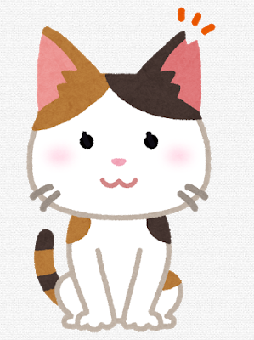
今後は地域猫として責任をもって、エサやりやトイレの世話を行いますので、地域猫のことでお困りの際は、下記の連絡先までご連絡ください。
耳の先がカットされた猫は不妊去勢手術された地域猫です！

連絡先 ★ 常滑 太郎 ℡ 0569-●●-●●●●
★ ●●区 ℡ 0569-●●-●●●●
★ 常滑市生活環境課 ℡ 0569-47-6115

